昆八中2021-2022学年度上学期期中考

平行高一数学参考答案

一、选择题（每小题5分，共60分）

|  |  |  |  |  |  |  |  |  |  |  |  |  |
| --- | --- | --- | --- | --- | --- | --- | --- | --- | --- | --- | --- | --- |
| 题号 | 1 | 2 | 3 | 4 | 5 | 6 | 7 | 8 | 9 | 10 | 11 | 12 |
| 答案 | B | D | C | B | C | A | D | B | A | C | CD | ACD |

二、填空题（每小题5分，共20分）

13.  14. 

15.  16. 

三、解答题（共70分）

17．（本小题满分10分）

**【答案】**（1）99；（2）-9*a*.

【详解】

（1）原式99；

（2）原式＝.

18．（本小题满分12分）

**【答案】**（1）；（2）.

【详解】

（1）.

因为，所以，

因此；

（2），，

因为p是q成立的必要不充分条件，所以集合是集合的真子集，

因此有或，解得.

19．（本小题满分12分）

**【答案】**（1）图象见解析；的增区间为，减区间为；（3）.

【详解】

解：（1）函数的简图如下:

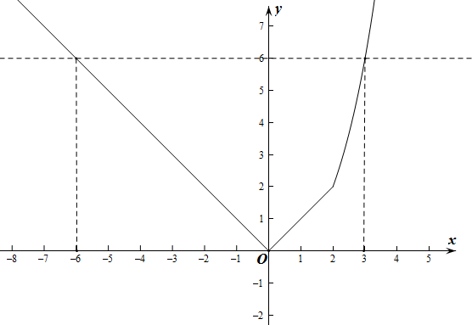

由图可知，函数的增区间为，减区间为；值域为.

1. 由，及函数的单调性可知，

若则实数的取值范围为.

1. （本小题满分12分）

**【答案】**（1）证明见解析 （2）

（1）证明：(*a*3+*b*3)﹣(*a*2*b*+*ab*2)＝*a*2(*a*﹣*b*)+*b*2(*b*﹣*a*）

＝（*a*﹣*b*）（*a*2﹣*b*2）＝（*a*﹣*b*）2（*a*+*b*）

∵*a*＞0，*b*＞0，

∴*a*+*b*＞0，（*a*﹣*b*）2 ≥ 0，

∴（*a*﹣*b*）2（*a*+*b*）≥0，

则有*a*3 + *b*3 ≥ *a*2*b* + *b*2*a*．

2，

当且仅当，即时，等号成立

依题意必有，即，

得，

所以*k*的取值范围为

1. （本小题满分12分）

**【答案】**（1）；（2）年产量为万件时，该厂在这一商品的生产中所获利润最大，利润的最大值为万元．

【详解】

（1）当，时，

．

当，时，

．

．

（2）当，时，，

当时，取得最大值（万元）

当，时，

当且仅当，即时等号成立．

即时，取得最大值万元．

综上，所以即生产量为万件时，该厂在这一商品的生产中所获利润最大为万元．

22．（本小题满分12分）

【答案】（1）证明见解析， （2）见解析.

1. 证明：



